Министерство образования Республики Беларусь

Учреждение образования

БЕЛОРУССКИЙ ГОСУДАРСТВЕННЫЙ УНИВЕРСИТЕТ

ИНФОРМАТИКИ И РАДИОЭЛЕКТРОНИКИ

Факультет компьютерных систем и сетей

Кафедра информатики

Дисциплина: Архитектура вычислительных систем

**ОТЧЁТ**

к лабораторной работе №2

на тему

Программирование арифметического сопроцессора

Выполнил: студент группы 253502

Дриневский Кирилл Владимирович

Проверил: Калиновская Анастасия Александровна

Минск 2024

## **Цель**: научиться программировать, используя возможности арифметического сопроцессора, научиться работать с процессорами различных семейств и поколений в режиме множества ядер.

**Задание:**

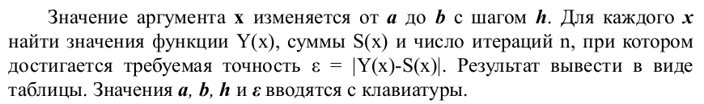**Вариант 8**

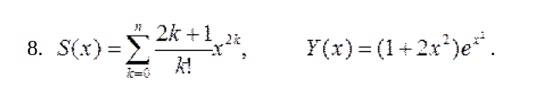 **Ход выполнения:**

Платформа: ноутбук Honor MagicBook 16 HYM-WXX c 6-ядерным процессором: AMD Ryzen 5 5600H with Radeon Graphics 3.3 ГГц, 16 ГБ.

Операционная система: Linux 6.5.3-1-MANJARO.

Начальные условия (a = 0.8, b = 0.85, h = 0.0001, e = 1e-11) взяты такими для получения достоверных результатов эксперимента.

Все вычисления происходят в консольном режиме Manjaro.

В первом тесте запустим вычисления на всех ядрах с включенной функцией Simultaneous Multithreading. Количество потоков на ядро равно 2.

Часть результата выполнения на всех ядрах с включенной технологией Simultaneous Multithreading:

|  |  |  |  |
| --- | --- | --- | --- |
| S | Y | Итерации | Время |
| 4.32397640482 | 4.32397640482 | 14 | 731 |
| 4.32527534857 | 4.32527534857 | 14 | 471 |
| 4.32657475973 | 4.32657475973 | 14 | 371 |
| 4.32787463848 | 4.32787463848 | 14 | 360 |
| 4.329174985 | 4.329174985 | 14 | 340 |
| 4.33047579947 | 4.33047579947 | 14 | 371 |
| 4.33177708207 | 4.33177708207 | 14 | 330 |
| 4.33307883297 | 4.33307883297 | 14 | 330 |
| 4.33438105235 | 4.33438105235 | 14 | 340 |
| 4.3356837404 | 4.3356837404 | 14 | 371 |
| 4.33698689729 | 4.33698689729 | 14 | 341 |
| 4.37849707282 | 4.37849707282 | 14 | 681 |
| 4.37981564433 | 4.37981564433 | 14 | 521 |
| 4.38113469076 | 4.38113469076 | 14 | 411 |
| 4.3824542123 | 4.3824542123 | 14 | 340 |
| 4.38377420913 | 4.38377420913 | 14 | 361 |
| 4.38509468142 | 4.38509468142 | 14 | 341 |
| 4.33829052321 | 4.33829052321 | 14 | 431 |
| 4.38641562937 | 4.38641562937 | 14 | 331 |
| 4.38773705315 | 4.38773705315 | 14 | 341 |
| 4.43384196476 | 4.43384196476 | 14 | 691 |
| 4.43518047977 | 4.43518047977 | 14 | 611 |
| 4.43651947734 | 4.43651947734 | 14 | 370 |
| 4.43785895767 | 4.43785895767 | 14 | 331 |
| 4.43919892094 | 4.43919892094 | 14 | 371 |
| 4.44053936733 | 4.44053936733 | 14 | 341 |
| 4.44188029704 | 4.44188029704 | 14 | 341 |
| 4.33959461833 | 4.33959461833 | 14 | 390 |
| 4.34089918282 | 4.34089918282 | 14 | 431 |
| 4.34220421688 | 4.34220421688 | 14 | 340 |
| 4.34350972068 | 4.34350972068 | 14 | 340 |
| 4.3448156944 | 4.3448156944 | 14 | 371 |
| 4.34612213822 | 4.34612213822 | 14 | 341 |
| 4.34742905233 | 4.34742905233 | 14 | 340 |
| 4.34873643689 | 4.34873643689 | 14 | 341 |
| 4.35004429209 | 4.35004429209 | 14 | 341 |
| 4.35135261811 | 4.35135261811 | 14 | 330 |
| 4.35266141513 | 4.35266141513 | 14 | 331 |
| 4.35397068334 | 4.35397068334 | 14 | 340 |
| 4.3552804229 | 4.3552804229 | 14 | 331 |
| 4.54705773311 | 4.54705773311 | 14 | 731 |
| 4.38905895295 | 4.38905895295 | 14 | 340 |
| 4.39038132895 | 4.39038132895 | 14 | 351 |
| 4.39170418133 | 4.39170418133 | 14 | 361 |
| 4.39302751027 | 4.39302751027 | 14 | 340 |
| 4.39435131596 | 4.39435131596 | 14 | 340 |
| 4.60495585919 | 4.60495585919 | 14 | 541 |
| 4.54843710483 | 4.54843710483 | 14 | 521 |
| 4.54981697482 | 4.54981697482 | 14 | 411 |

Во втором тесте вычисления будем производить на всех ядрах с отключенной функцией Simultaneous Multithreading. В данном тесте на каждом ядре работает один поток.

Часть результата:

|  |  |  |  |
| --- | --- | --- | --- |
| S | Y | Итерации | Время |
| 4.84547934393 | 4.84547934393 | 14 | 340 |
| 4.84696678816 | 4.84696678816 | 14 | 190 |
| 4.84845477243 | 4.84845477243 | 14 | 151 |
| 4.84994329695 | 4.84994329695 | 14 | 130 |
| 4.85143236193 | 4.85143236193 | 14 | 140 |
| 4.66373271748 | 4.66373271748 | 14 | 341 |
| 4.66515427748 | 4.66515427748 | 14 | 150 |
| 4.666576352 | 4.666576352 | 14 | 171 |
| 4.66799894127 | 4.66799894127 | 14 | 140 |
| 4.66942204547 | 4.66942204547 | 14 | 140 |
| 4.67084566481 | 4.67084566481 | 14 | 150 |
| 4.67226979947 | 4.67226979947 | 14 | 170 |
| 4.67369444967 | 4.67369444967 | 14 | 140 |
| 4.6751196156 | 4.6751196156 | 14 | 141 |
| 4.67654529746 | 4.67654529746 | 14 | 140 |
| 4.67797149545 | 4.67797149545 | 14 | 150 |
| 4.67939820977 | 4.67939820977 | 14 | 141 |
| 4.68082544062 | 4.68082544062 | 14 | 140 |
| 4.6822531882 | 4.6822531882 | 14 | 140 |
| 4.6836814527 | 4.6836814527 | 14 | 140 |
| 4.68511023433 | 4.68511023433 | 14 | 140 |
| 4.68653953329 | 4.68653953329 | 14 | 161 |
| 4.97130532192 | 4.97130532192 | 14 | 210 |
| 4.32397640482 | 4.32397640482 | 14 | 230 |
| 4.32527534857 | 4.32527534857 | 14 | 180 |
| 4.32657475973 | 4.32657475973 | 14 | 150 |
| 4.32787463848 | 4.32787463848 | 14 | 140 |
| 4.329174985 | 4.329174985 | 14 | 150 |
| 4.33047579947 | 4.33047579947 | 14 | 140 |
| 4.33177708207 | 4.33177708207 | 14 | 141 |
| 4.33307883297 | 4.33307883297 | 14 | 150 |
| 4.33438105235 | 4.33438105235 | 14 | 140 |
| 4.3356837404 | 4.3356837404 | 14 | 140 |
| 4.33698689729 | 4.33698689729 | 14 | 140 |
| 4.33829052321 | 4.33829052321 | 14 | 130 |
| 4.72340254645 | 4.72340254645 | 14 | 341 |
| 4.72484571479 | 4.72484571479 | 14 | 151 |
| 4.72628940603 | 4.72628940603 | 14 | 150 |
| 4.72773362035 | 4.72773362035 | 14 | 140 |
| 4.72917835797 | 4.72917835797 | 14 | 141 |
| 4.90791607755 | 4.90791607755 | 14 | 231 |
| 4.90942620197 | 4.90942620197 | 14 | 140 |
| 4.91093687523 | 4.91093687523 | 14 | 141 |
| 4.91244809755 | 4.91244809755 | 14 | 131 |
| 4.91395986914 | 4.91395986914 | 14 | 140 |
| 4.91547219022 | 4.91547219022 | 14 | 140 |
| 4.916985061 | 4.916985061 | 14 | 140 |
| 4.91849848169 | 4.91849848169 | 14 | 140 |
| 4.92001245251 | 4.92001245251 | 14 | 130 |

Теперь сделаем по 10 замеров для каждой ситуации для получения среднего времени выполения: t1 = 150040*10-9, t2 = 70832*10-9

На рисунках 1 и 2 можно увидеть графики зависимости времени вычисления от количества итераций для двух тестов.

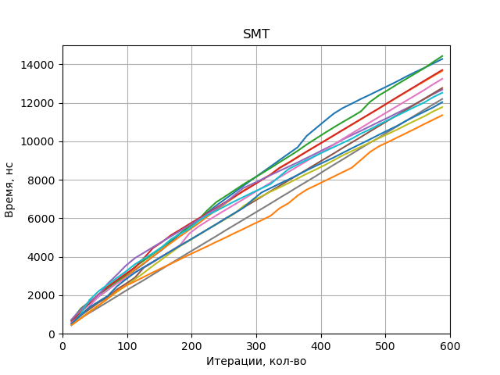

Рисунок 1 — График зависимости времени от количества итераций для включенного режима Simultaneous Multithreading на всех ядрах.

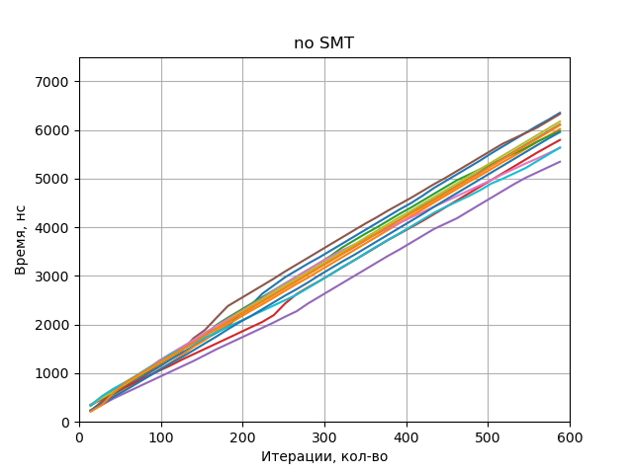Рисунок 2 — График зависимости времени от количества итераций для выключенного режима Simultaneous Multithreading на всех ядрах.

**Вывод:** Как видно из графика и результатов в таблице режим Simultaneous Multithreading увеличил время выполнения программы.

В ходе лабораторной работы я научился программировать с использованием арифметического сопроцессора. Протестировал программу в двух режимах:

в многоядерном режиме с использованием Simultaneous Multithreading и в многоядерном режиме без использования Simultaneous Multithreading.